
束龙沟村山洪灾害防御预案
（责任体系）
受威胁对象：束龙沟村居民 户 数 ：20 户 人口数：57人
安 置 点：
危 险 源：暴雨引发洪水
预警信息源：气象预警、监测人员监测信息等
预警信号提示：准备转移—微信电话告知—立即转移—责任人亲临现场指挥
准备转移立即转移1h3h6h12h1h3h6h12h雨量预警指标5068748060697982水位预警指标12342345

束龙沟村防汛抢险救灾应急小组
 | 姓名 | 职务 | 电话 | 职责
行政责任人 | 王镇 | 书记、村主任 | 13847564833 | 全面工作
监测预警  责任人 | 杨宝玲 | 副书记 | 13171131829 | 监测预警
转移避险  责任人 | 王福明 | 报账员 | 13087151790 | 转移避险
成 员 | 周艳霞 | 计生主任 | 15144819717 | 人员疏散
 | 王永 | 一组队长 | 15750570781 | 人员疏散
 | 王宝申 | 二组会长 | 150467525301 | 人员疏散
 | 王树兴 | 三组队长 | 13234851304 | 人员疏散

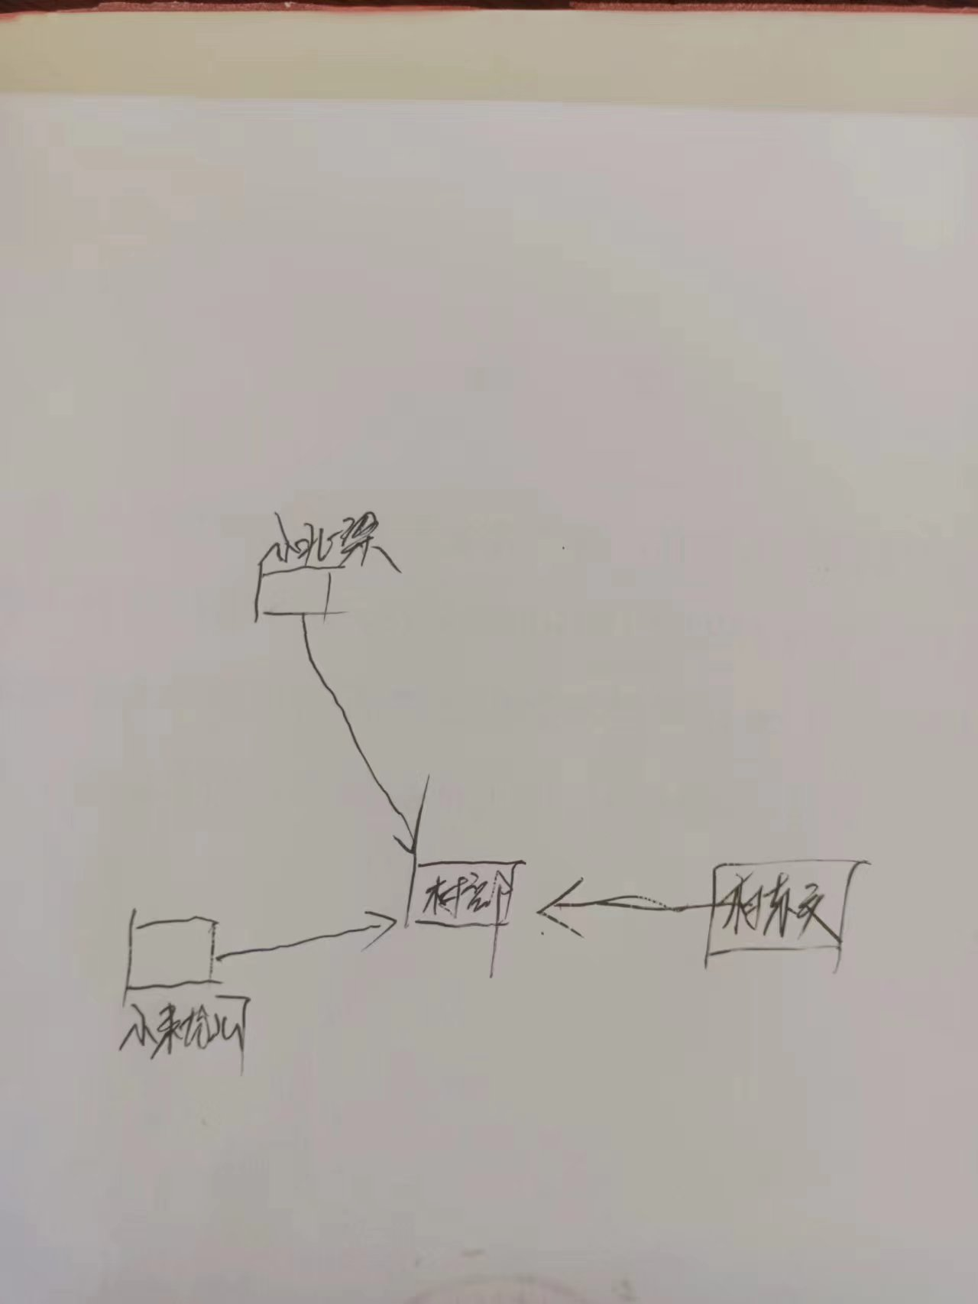

危险区转移路线图贴图处

